Инструкция для авторов по подготовке статей
на МНПК «Электротехнические комплексы и системы»

В сборник материалов конференции принимаются оригинальные, ранее не публиковавшиеся статьи, соответствующие тематике конференции.
Файлы статей необходимо направить по электронной почте. В состав электронной версии рукописи должны входить: файлы в формате PDF и в формате DOC (либо DOCX) и исходные файлы иллюстраций, соответствующие техническим требованиям, а также заявка на участие в конференции. Все файлы должны быть собраны в один архив (например, ZIP).

Структура представляемой статьи должна быть следующей:
– фамилия, имя, отчество полностью всех авторов на русском и английском языках;
– полностью наименование организации(-ий), город, страна на русском и на английском языках;
– название статьи на русском и английском языках;
– краткая аннотация (не более 300 слов) на русском и на английском языках;
– ключевые слова на русском и на английском языках;
– основной текст статьи;
– заключение (выводы);
– список литературы.

Фамилии и имена авторов пишутся через запятую, прописными буквами, без степеней и квалификации. Выравнивание по левому краю, без красной строки.

ИВАНОВ ПЕТР ИВАНОВИЧ

Наименование организации приводится полностью, форму собственности допускается сократить – например ФГБОУ ВО «Уфимский государственный авиационный технический университет». Также указывается город, и для зарубежных статей – страна.

ФГБОУ ВО «Уфимский государственный авиационный технический университет», Уфа

Если необходимо указать разные организации для авторов, рекомендуется придерживаться следующего оформления:

ИВАНОВ ПЕТР ИВАНОВИЧ, СИДОРОВ АЛЕКСАНДР ВЛАДИМИРОВИЧ¹, ПЕТРОВ МИХАИЛ ВИКТОРОВИЧ²
¹ФГБОУ ВО «Уфимский государственный авиационный технический университет», Уфа
²ООО «Энергия»

Заголовок статьи пишется прописными буквами, выделяется жирным шрифтом, выравнивание – по центру, без красной строки.

ПЕРСПЕКТИВЫ ПРИМЕНЕНИЯ
ПРОВОДОВ НОВОГО ПОКОЛЕНИЯ

Аннотация и ключевые слова располагаются после заголовка, размер шрифта – 12, выравнивание по ширине, одинарный интервал, без красной строки, отступы слева и справа – 1 см. Надписи Аннотация и Ключевые слова выделяются жирным шрифтом. Сами ключевые слова выделяются курсивом.

Аннотация. Рассматриваются перспективы применения новых типов проводов.
Ключевые слова: провода, воздушные линии электропередачи.

Текст статьи печатается в редакторе MS Word с параметрами: размер бумаги – А4, поля бумаги сверху, слева и справа – 2 см, снизу – 2,5 см, шрифт – Times New Roman, размер – 14, красная строка – 1,25 см, межстрочное расстояние – полтора, выравнивание по ширине. Рисунки и таблицы должны располагаться внутри текстового поля.
Текст статьи должен быть оформлен по правилам русского (английского) языка. Представленные статьи печатаются в авторской редакции, ответственности за возможные ошибки оргкомитет не несет.
Заголовки оформляются и нумеруются в соответствии со следующими примерами:

1. ЗАГОЛОВОК ПЕРВОГО УРОВНЯ

1.2. Заголовок второго уровня

1.3.4. Заголовок третьего уровня

После заголовка точка не ставится. Перед заголовком предусматривается отступ в одну пустую строку. Текст после заголовка дополнительным интервалом не отделяется. Заголовки Введение, Заключение, Список литературы и т.п. оформляются как заголовки первого уровня и не нумеруются. Заголовки четвертого и более уровней не нумеруются и не выделяются в тексте.

Иллюстрации включаются в текст статьи после и как можно ближе к ссылке на него. Иллюстрации также представляются в оргкомитет отдельными файлами в черно-белом изображении с именами, соответствующими их номерам (pic2.jpg). Разрешение рисунков не менее 300 dpi, размеры не более 170×200 мм. Рисунки не должны располагаться на первой странице, сразу после заголовков, а также после заключения и списка литературы. На все рисунки должны быть ссылки по тексту статьи.
Подрисуночные подписи выделяются курсивом, название рисунка прямо, выравнивание по центру, размер шрифта – 14, одинарный интервал, без красной строки, оформляются в виде:

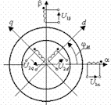
Рис. 1. Синхронная машина

а)
б)
Рис. 2. Магнитное поле:
а – вариант 1, б – вариант 2

Рис. 3. Магнитная система:
1 – статор, 2 – ротор

Все таблицы должны иметь заголовок. Номер таблиц выполняется курсивом, выравнивание справа. На следующей строке название таблицы, по центру, прямо, без красной строки. Интервал – одинарный.

Таблица 1
Заголовок таблицы
Параметр | Расчет | Эксперимент
Напряжение, В | 4 | 4,2
Ток, А | 2 | 1,9

Текст в таблице выполняется без красной строки, размер – 14 пт. Допускается уменьшение шрифта до 12 пт. Примечания к таблице размещаются сразу после таблицы без красной строки. На все таблицы должны быть ссылки по тексту статьи.

Формулы выполнять в редакторе MS Equation 3, размер основной – 14, крупный индекс – 9, малый индекс – 6. Греческий, русский алфавит, цифры – прямо. Латинский алфавит – курсивом, за исключением функций (sin, ln).
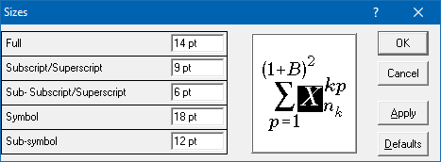
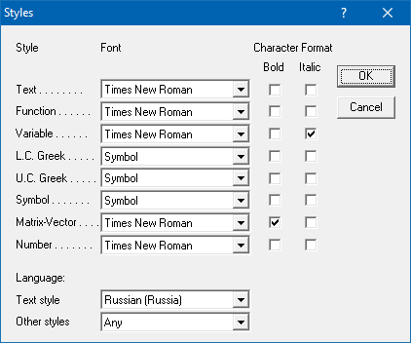
Номер формулы выравнивается по правому краю, в скобках, в виде (1), (2), (3) и т.д. – только для тех формул, на которые есть ссылки по тексту.
, (1)
где ΔP_{К} – потери мощности, I_{К} – ток, R_{Н} – сопротивление

Список литературы должен быть оформлен по ГОСТ 7.1.2003. На все источники должны быть ссылки по тексту статьи в виде: [1], [3, 6, 7], [11–14]. Перед отправкой статьи проверьте правильность ссылок на источники.

В тексте не должны быть использованы постраничные сноски.

Статьи, оформленные с нарушением указанных правил, не рассматриваются и возвращаются автору на доработку.

